Министерство здравоохранения Республики Беларусь
ГУ «Дзержинский районный центр гигиены и эпидемиологии»

БЕШЕНСТВО -острое вирусное инфекционное заболевание, общее для человека и животных, всегда заканчивается смертью. Бешенством болеют все млекопитающие. У человека это заболевание называется гидрофобией. Заражение происходит через укусы, оцарапывание, ослюнение больным животным, а также при контакте с предметами, загрязненными инфицированной слюной. Пострадавшие от укусов животными должны знать, что возбудитель бешенства может находиться в слюне больного животного за 10 дней до появления первых признаков заболевания. Поэтому не стоит рассчитывать на то, что укусившее вас животное «выглядело нормально». Из домашних животных источником заражения людей чаще всего становятся собаки и кошки, из диких - лисицы, волки, барсуки и мышевидные грызуны. Следует обратить внимание, что от укусов чаще страдают дети, которым необходимо избегать ненужных контактов с животными. Особые меры предосторожности следует принимать при контакте с дикими животными, в том числе грызунами, во время отдыха на природе. Неправильное поведение зачастую приводит к различным осложнениям, тяжелым укусам, угрожающим здоровью и жизни людей. Домашние животные должны быть зарегистрированы в ветеринарной станции по борьбе с болезнями животных района и ежегодно прививаться против бешенства. При любом заболевании животного и особенно при появлении симптомов бешенства, (обильное слюнотечение, затруднение глотания, судороги), немедленно обращайтесь в ближайшую ветеринарную станцию, ни в коем случае не занимайтесь самолечением. Это опасно не только для вашего домашнего животного, но и для окружающих. Если ваше животное укусило человека, а тем более если безнадзорное, либо дикое, или есть подозрение что оно больно бешенством, необходимо обильно ( в течении 15 минут) промыть рану проточной водой с мылом, обработать края раны спиртом или же настойкой йода, сообщите пострадавшему свой адрес и доставьте собаку или кошку для осмотра и наблюдения ветеринарным врачом ветеринарной станции. Наблюдение за животным длится 10 дней. Владелец животного несет полную административную, а при нанесении тяжелых увечий и смерти пострадавшего - уголовную ответственность за нарушение «Правил содержания животных».
В целях профилактики бешенства все пострадавшие от укусов, оцарапывания и ослюнения животным и для проведения курса антирабических прививок должны немедленно обратиться за медицинской помощью в медицинский пункт по месту жительства.
Гидрофобию (бешенство) человека можно предупредить только полным курсом профилактических прививок, эффективность которого зависит от срока обращения за медицинской помощью. Прививки против бешенства людям проводятся бесплатно. Также следует отметить, что беременность не является противопоказанием для проведения курса профилактических прививок. Относитесь серьезно к своему здоровью и к жизни Вашего ребенка. Помните, что бешенство – страшное смертельное заболевание.

КУРС АНТИРАБИЧЕСКОЙ ВАКЦИНАЦИИ ( 0; 3; 7; 14; 30; 90 день)
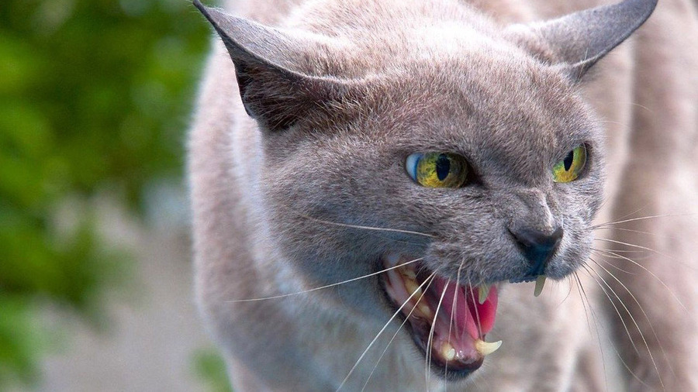

V-1____________________
V-2_____________________
V-3_____________________
V-4_____________________
V-5_____________________
V-6_____________________

Животные (кроме явно больных бешенством), покусавшие людей или других животных, подлежат немедленной доставке их владельцами в районную ветеринарную станцию для осмотра об исключения бешенства (глава 2 пункт 4 согласно ветеринарно-санитарных правил от 25.06.2018 № 59).

Учреждения здравоохранения оказывающие специализированную антирабическую помощь населению Дзержинского района:
В хирургическом кабинете УЗ «Дзержинская ЦРБ» по адресу: г.Дзержинск ул.Октябрьская, дом № 72, телефон № 3-20-56, приемном покое 6-94-13 а также в хирургическом кабинете поликлиники г. Фаниполь ул.Комсомольская,24
Консультации по оказанию антирабической помощи населению Дзержинского района можно получить в ГУ «Дзержинский районный центр гигиены и эпидемиологии» по телефону- 7-38-44; 7-38-36; 7-46-94

Консультации по вакцинации и наблюдением за животными, оформлением
ветеринарного паспорта необходимо обратится в ГУ «Дзержинская районная
ветеринарная станция» -по телефону 5-28-23; 5-29-01

2024

